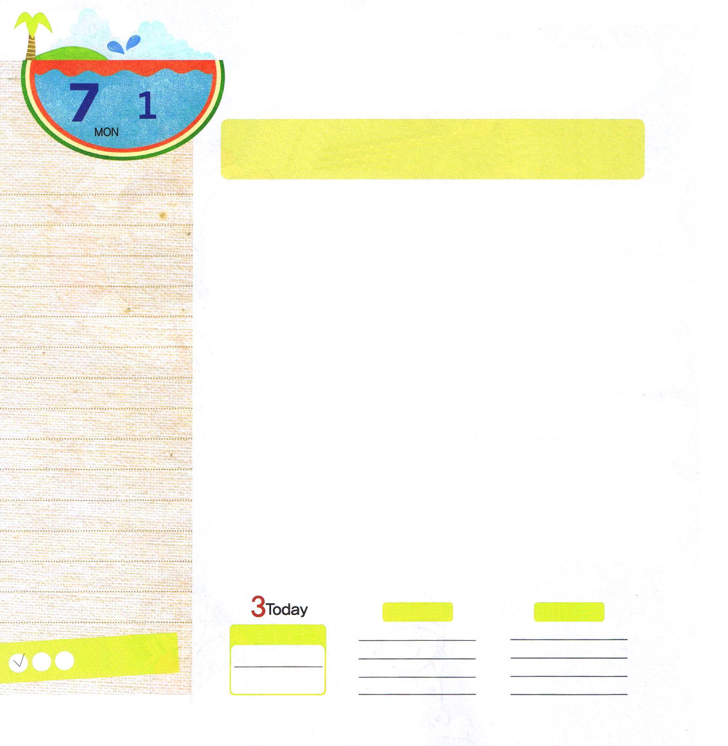
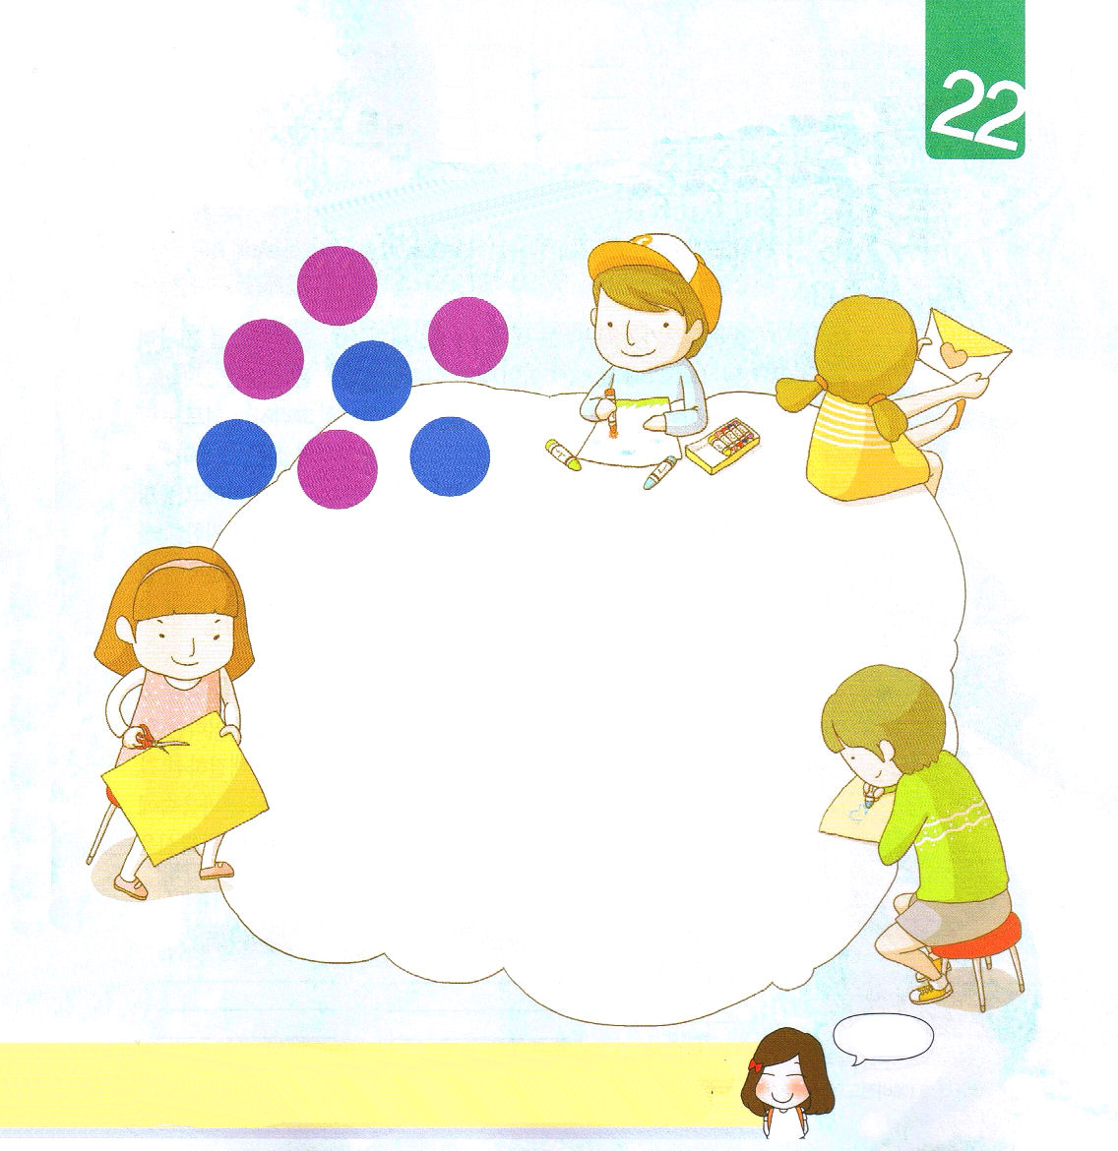

月曜日
月
日

使徒1:14 この人たちは、婦人たちやイエスの母マリヤ、およびイエスの兄弟たちとともに、みな心を合わせ、祈りに専念していた。

OnenessワンネスとOnelessワンレスは、なにがちがうのでしょうか。字がひとつだけちがうのだけですが、その意味は正反対です。「ひとつになる」のと「ひとつになることを壊してしまうこと」です。
クリスチャン作家のフィリップ・ヤンシーは「神様の子どもは、教会にくれば3つのことを見なければならない。ひとつは上で、他のひとつは横であり、最後のひとつは外だ」という話をしました。「上」は神様を見上げなさいという意味で、「横」は教会と教会学校にきていっしょに座っている友だちとひとつにならなければならないという意味であり、「外」は救われていない家族や学校の友だちを放っておくのではなく、福音を持って近づかなければならないという意味です。
このように、神様はイエス・キリストを中心にワンネスを成し遂げてたましいを生かすことを最も喜ばれます。しかし、悪魔は教会がひとつになるのを非常にいやがります。誤解するようにさせて、きらいにさせて、けんかさせて、結局、神様と遠ざかるようにさせます。ひとつになれば、その力がとても強大になります。神様とひとつになって、教会とひとつになって、救われていない人を救い出すレムナントになりましょう。いま決断して叫びましょう。「私は0nelessをこわして、Onenessを味わいます」

ていこくれいはいに せいこうしたら
チェックしよう
エゼキエル24
きょうの
みことば
でんどう
きょうの
きょうの
いのり
いちにち １しょう かみさまの
みことばを よもう！

神様！この世はどんどん神様をきらいになって、世の人は苦しんでいます。教会はおたがいにひとつとなれず、伝道する力も、関心もない時代です。神様とひとつとなって、教会と外を生かす主人公にならせてください。イエス・キリストのお名前によっておいのりします。アーメン

2013.3.5（予備伝道人大会１講）

聖書の聖句をおぼえよう
空いているところにあう単語を線で結んで書いて、聖句を暗唱しましょう

二匹の魚

バプテスマのヨハネ
十二
かご
預言者

五つのパン
エリヤ
ルカ

するとイエスは、（ ）と（ ）を取り、天を見上げて、それらを祝福して裂き、群衆に配るように弟子たちに与えられた。人々はみな、食べて満腹した。そして、余ったパン切れを取り集めると、（ ）あった。さて、イエスがひとりで祈っておられたとき、弟子たちがいっしょにいた。イエスは彼らに尋ねて言われた。「群衆はわたしのことをだれだと言っていますか。」彼らは、答えて言った。（
）だと言っています。ある者は（ ）だと言い、またほかの人々は、昔の（ ）のひとりが生き返ったのだとも言っています。」イエスは、彼らに言われた。「では、あなたがたは、わたしをだれだと言いますか。」ペテロが答えて言った。「神のキリストです。」 （ の福音書9:16～20）

神様に祈ろう

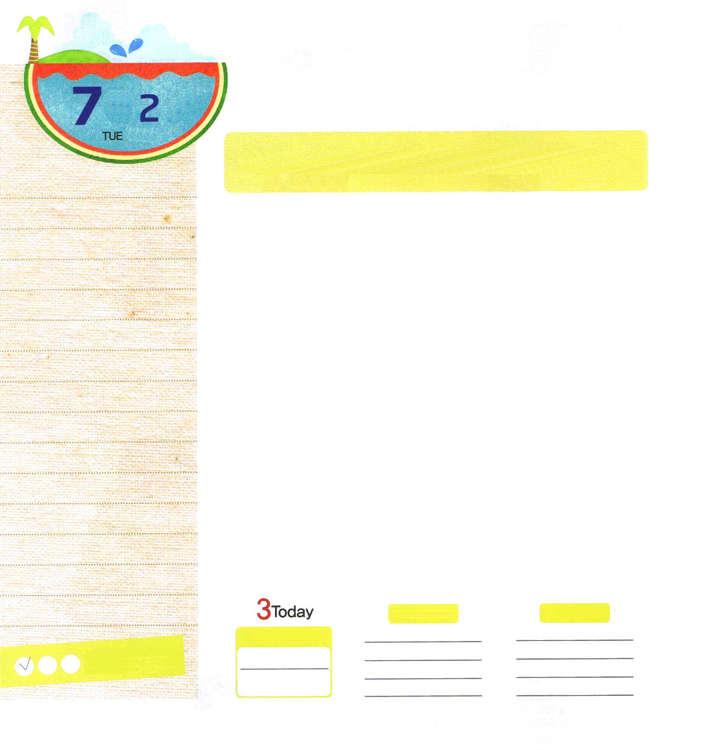

火曜日
月
日

使徒 2:1～4 五旬節の日になって、みなが一つ所に集まっていた。 (1)

ひとりのレムナントが<ヨナと大きい魚>という絵本を持ってバスを待っていました。そのとき、そばに立っていた知らないおじさんが、いじわるな質問をしました。「きみはヨナと大きい魚の話をほんとうだと信じているのかい？」するとレムナントは、当然、信じていると言いました。おじさんは、さらにいじわるく質問しました。「きみはヨナが三日も魚の腹の中にいたあとで生き返ったのが事実だと証明できるのかい」しばらく考えていたレムナントは、「天国に行ったら、ヨナおじさんに尋ねますね」と答えました。すると、おじさんは「もしヨナが天国にいなくて地獄に行ったとしたら、どのように尋ねるのだい」と聞いたので、レムナントは、すぐに答えました。「おじさんが地獄に行ったら尋ねてください」
このレムナントは「ただ聖書」と「ただイエス・キリスト」に対する確信を持っていました。聖書は100%正確でまちがいがない神様のみことばだという確信を持って、ただイエス・キリストだけがすべての霊的な問題を解決された道、真理、いのちであるという確信を持っていました。このように「ただ」を心の中に持てば幸せで力が出ます。毎日、ただイエス・キリストに対して確信を味わう時間に持つようになりましょう。

ていこくれいはいに せいこうしたら
チェックしよう
エゼキエル25
きょうの
みことば
でんどう
きょうの
きょうの
いのり
いちにち １しょう かみさまの
みことばを よもう！

2013.3.6（予備伝道人大会２講）
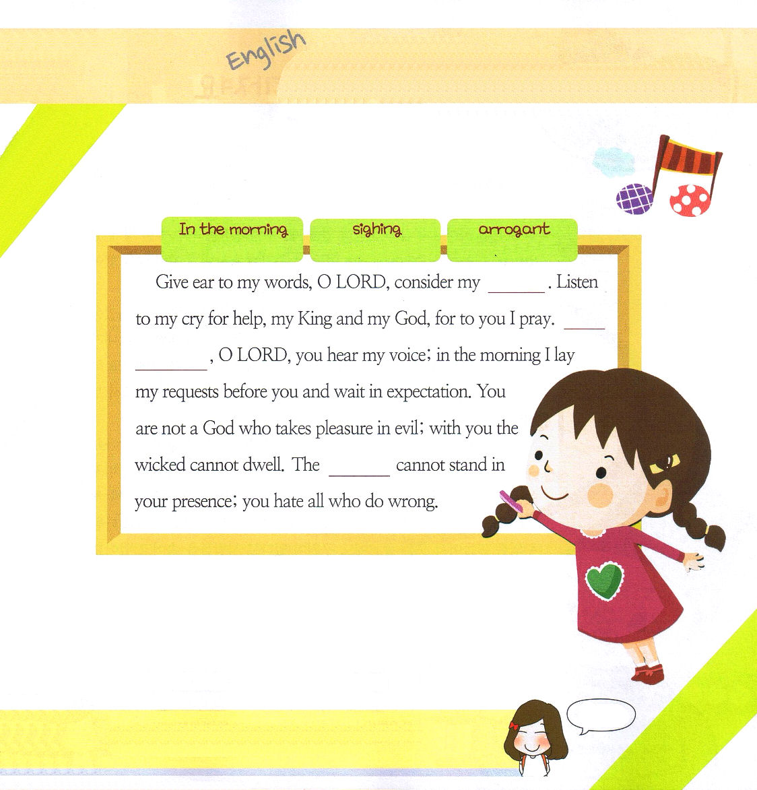

朝にはよい気分が昼になれば悪くなっていることがあります。そのようなとき、がっかりしないで、神様のみことばを少しずつ読んで黙想してみましょう。神様はみことばを黙想するとき、まことの喜びをあたえてくださいます。

あさに ため息をつく 高ぶる
（うめき）

私の言うことを耳に入れてください。主よ。私のうめきを聞き取ってください。私の
叫びの声を心に留めてください。私の王、私の神。私はあなたに祈っています。主よ。
朝明けに、私の声を聞いてください。朝明けに、私はあなたのために備えをし、見張りを
いたします。あなたは悪を喜ぶ神ではなく、わざわいは、あなたとともに住まないからです。
誇り高ぶる者たちは御目の前に立つことはできません。あなたは不法を行なうすべての者を憎まれます。
（詩篇5:1～5）

父なる神様！私の心の中に、ただみことば、ただイエス・キリスト、ただ神の国、ただ聖霊でいっぱいにしてください。イエス・キリストのお名前によっておいのりします。アーメン

神様に祈ろう

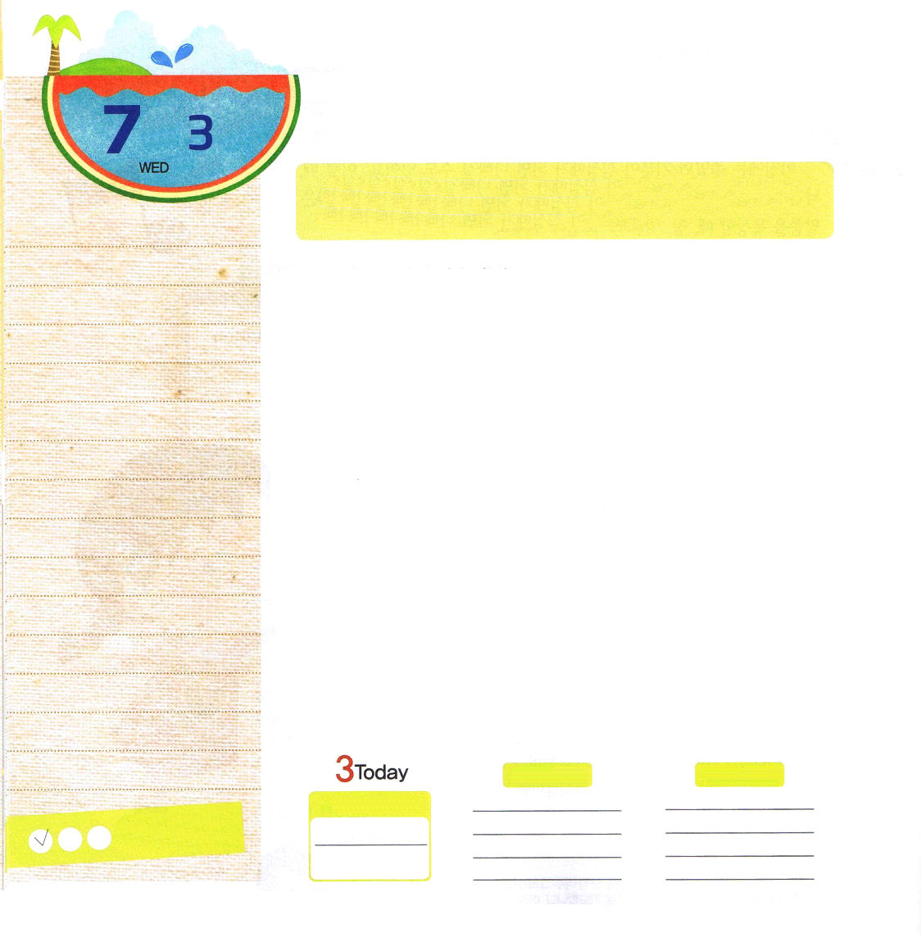

水曜日
月
日

ピリピ3:21 キリストは、万物をご自身に従わせることのできる御力によって、私たちの卑しいからだを、ご自身の栄光のからだと同じ姿に変えてくださるのです。

チュ・キチョル牧師先生が監獄に閉じ込められていたとき、「チュ・ヨンハ」という囚人がおなじ部屋にいました。この人は共産主義者だったのですが、ある日チュ・キチョル牧師先生にこういう話をしました
「私が共産主義者になる前に牧師先生に会ったなら、クリスチャンになったでしょう。私は共産主義者として、この世での自由と平等のためにがんばったのですが、私が死ねばこれらすべては終わります。しかし、クリスチャンたちは、死の前でも神様の前に行くと言いながら喜んでいます。その姿を理解することができないのですが、ただうらやましいだけです」
神様の子どもは、復活の希望を持っているので、死も恐ろしくありません。私たちに救いをくださる御名は、ただイエス様しかありません。この世を変える道は、ただイエス・キリストしかありません。このように「唯一性」とは、唯一無二であることを言います。サタンはキリストの唯一性を分からないように、宗教多元主義を作って、すべての宗教にも救いがあると人々をだましています。サタンに勝てる唯一の道、罪と死の原理から解放されることができる唯一の道、地獄に向かう道から救われる道はただイエス・キリストなのです。

ていこくれいはいに せいこうしたら
チェックしよう
エゼキエル26
きょうの
みことば
でんどう
きょうの
きょうの
いのり
いちにち １しょう かみさまの
みことばを よもう！

2013.3.1（青年リーダー修練会２講）
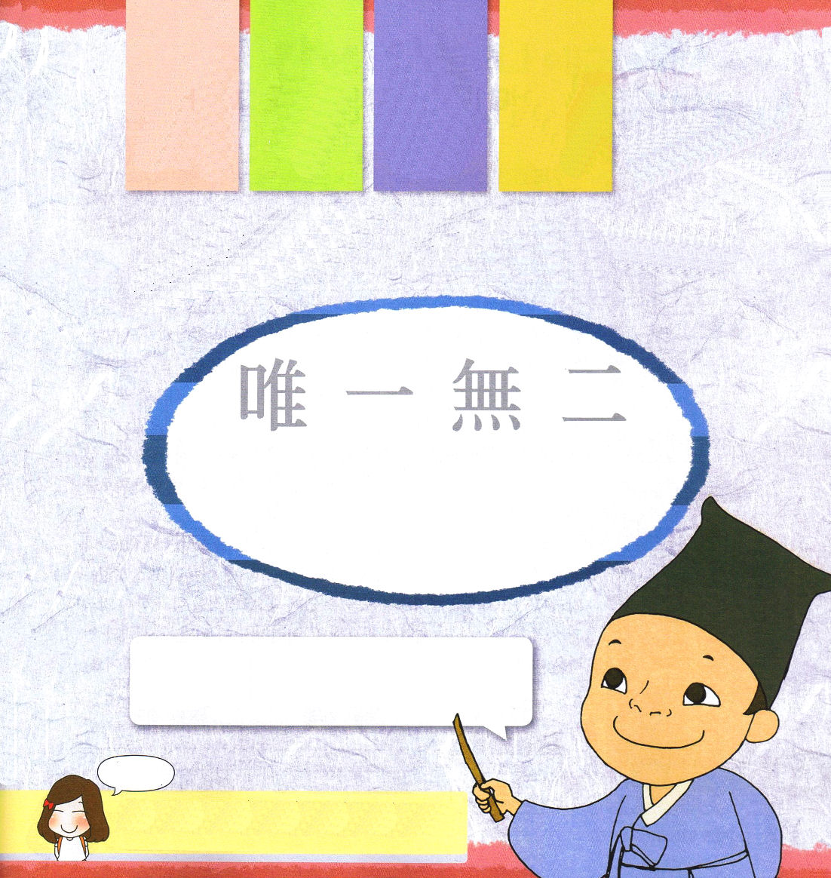

神様は、ひとり子をお与えになったほどに、この世を愛してくださって、暗やみに陥った世を救おうとされています。イエス・キリストは、この世にただひとりだけしかおられません。イエス・キリストを信じて従う人は、永遠の祝福を味わうことができます。

ゆい いつ む に

ふたつではなく、ただひとつしかないという意味

唯一無二のイエス・キリストを考えて私を
救ってくださった神様に受けた救いの
プレゼントはなにかを黙想してみましょう

神様に祈ろう

父なる神様！この世を生かす唯一無二の福音をくださってありがとうございます。福音の唯一性をかたくにぎって、しっかりと育ち、この世を生かす伝道者にならせてください。イエス・キリストのお名前によっておいのりします。アーメン

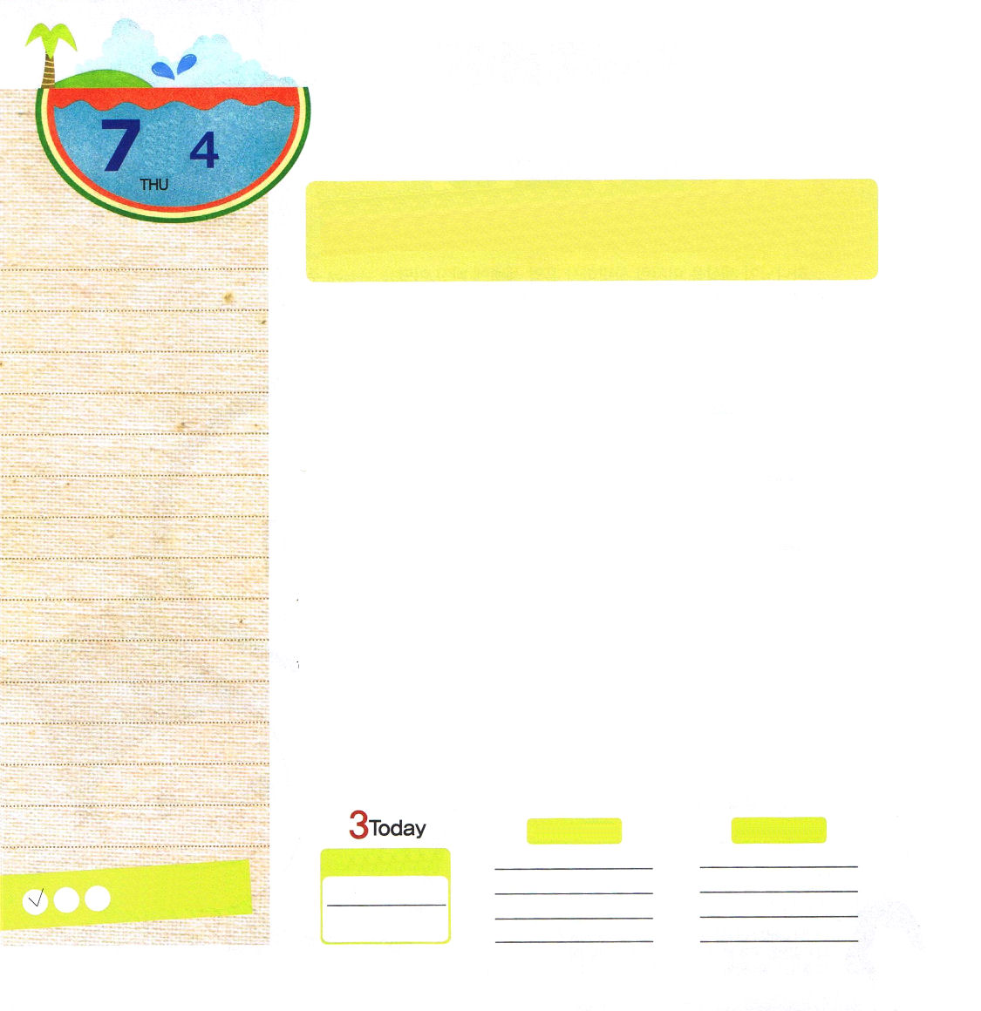
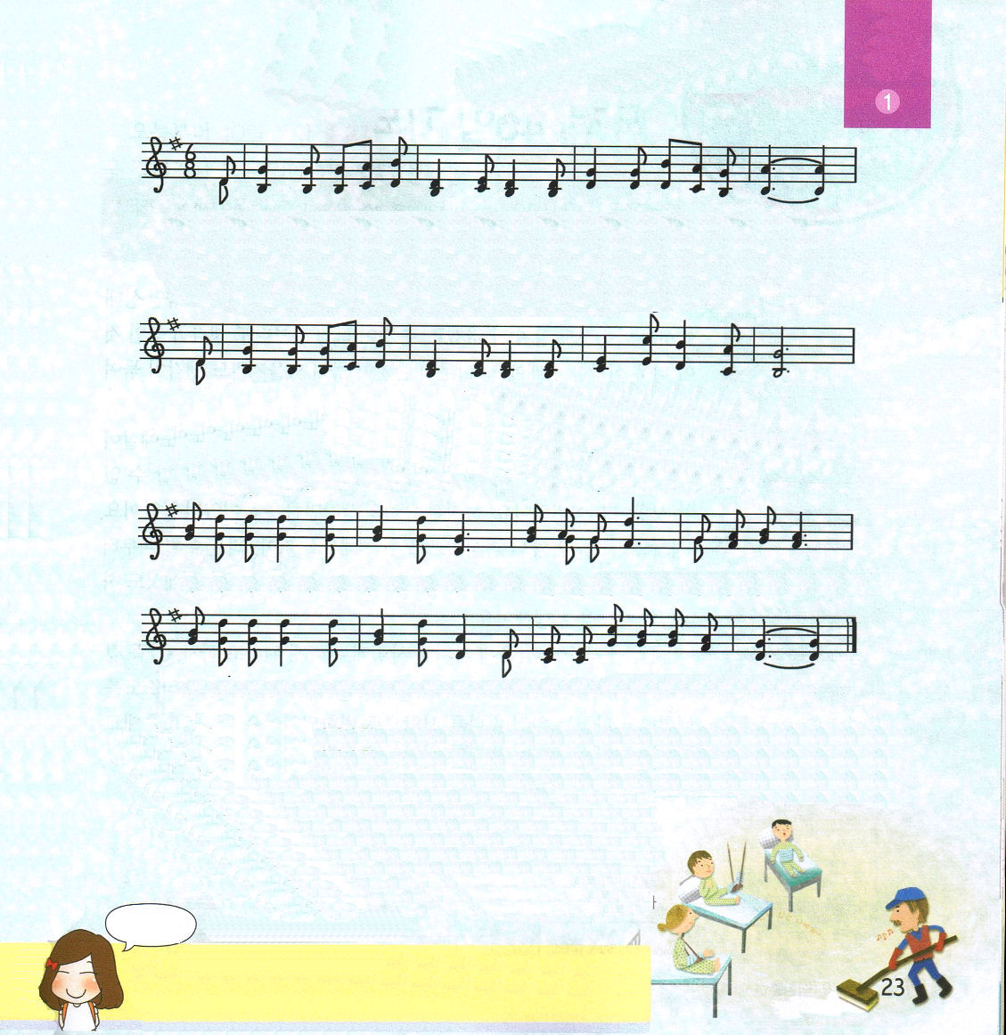

木曜日
月
日

使徒1:1～2 テオピロよ。私は前の書で、イエスが行ない始め、教え始められたすべてのことについて書き、お選びになった使徒たちに聖霊によって命じてから、天に上げられた日のことにまで及びました。

学問的に有名な都市だったタルソで医学の勉強をした「ルカ」は有名な医者でした。彼はイエス様を直接見ていないのですが、イエス様を目撃した人の証言を聞いて、その方をキリストだと信じて救われました。救われたその日からルカはイエス様をあかしする伝道者として変化しました。自分のようにお金と名誉はすべて持っていても、福音を知らなくてさまようエリートを福音で手助けすることを心に決めて、当時、ローマの高官だったテオピロに「ルカの福音書」と「使徒の働き」という手紙を書いて、彼の信仰を強くしたのでした。霊的な頂上の座にいたエリートのルカが、エリートのテオピロを場面です。
私たちも伝道者ルカのように、霊的な頂上の座にあがれば良いのです。神様がくださる霊的な力があれば良いです。そうすれば、いくらつまらない場所にいても、エリートを助けることができるようになります。霊的な力とともに知識と知恵が必要で、体力も必要です。こういう土台ができれば、経済力と人材は付いてくるようになります。ルカのように、エリートを生かす伝道弟子になりましょう。

★この賛美はアメリカ生まれの教師であり、賛美作家だったイライザ・エドモンド・ヒューウィットという人が作詞した曲です。1887年のある日、エドモンド・ヒューウィットは、事故にあって脊椎をケガして、入院するようになりました。長い間の病床生活で、信仰が弱まって、現実にたいして不満が積もって行くころ、難しい条件の中でも賛美を歌う病室の掃除をする人の信仰に感銘を受けて、悔い改めてこの賛美の詩を作ったということです。恐れが変わって祈りになり、なげきが変わって主をほめたたえる歌になるので、神様の子どもには、問題は祝福の通路です。
天国に行くまでいつも守ってくださる主が私たちの中にともにおられるので、
心配ごとも祝福になる答えをいつも味わうレムナントになるように願います。

ていこくれいはいに せいこうしたら
チェックしよう
エゼキエル27
きょうの
みことば
でんどう
きょうの
きょうの
いのり
いちにち １しょう かみさまの
みことばを よもう！

2013.3.9（産業宣教メッセージ）

しゅにすがるわれに
つです

１．しゅ に す が－る わ れに な や み は－な し －
２． お そ れ は－ か わ りて い の り と－な り －
３．しゅ は い と－ や さ しく わ れ と か－ た り －
４．しゅ の み やー く そ くに か わ り は－ な し－

じゅうじ か の－ み も と に に を お ろ せ ば－
な げ き は－ か わ り て う た と な り ぬ－
と ぼ し き－ と き に は み た し た も う－
み も と に－ ゆ く ま で さ さ え た ま わん－

うたい つ つ あ ゆ まん ハレル ヤ ハレル ヤ！

うたい つ つ あ ゆまん こ のよ の たびじ を －

・
・
・
・

★
★
★
★

神様に祈ろう
父なる神様、多くのエリートと専門家が霊的にさまよって攻撃されています。その人々を生かす伝道弟子として大きくなりますように。医者ルカのように毎日、霊的な頂上に立つエリートにならせてください。イエス・キリストのお名前によっておいのりします。アーメン

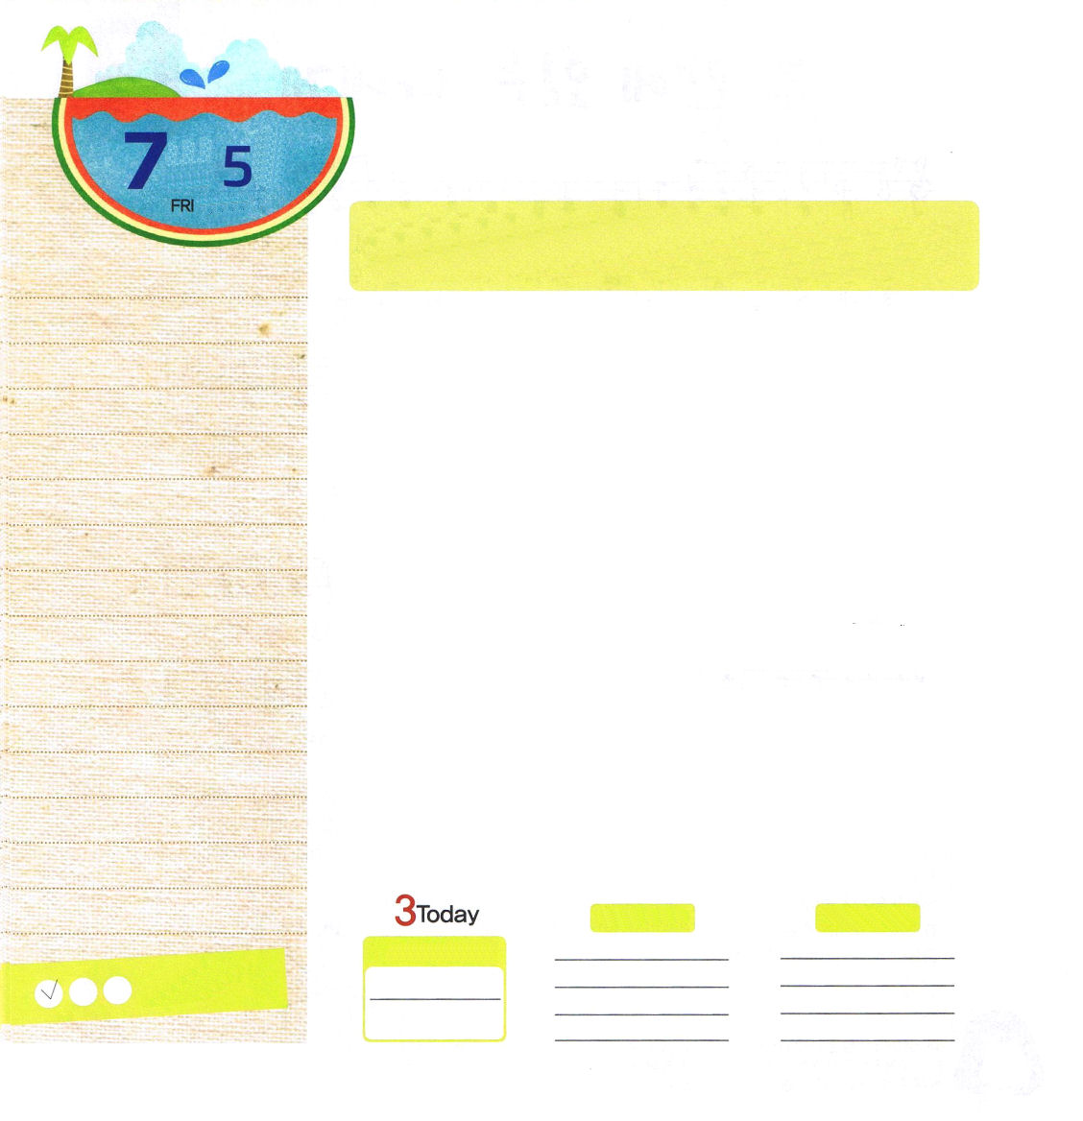

金曜日
月
日

出12:1～10 イスラエルの全会衆に告げて言え。この月の十日に、おのおのその父祖の家ごとに、羊一頭を、すなわち、家族ごとに羊一頭を用意しなさい。 (3)。

いま、手と足がぐるぐるに縛られていると考えてみましょう。手足がすべて縛られた状態では、なにもすることができないでしょう。手足が縛られたことよりも、考えが縛られていることがもっと深刻な状態です。いくら手足が縛られていても、考えが縛られていないならば、簡単に挫折したり気落ちしなくなります。
金持ちの家の息子だったヨセフが、ある日、突然の危機にあって奴隷と監獄生活をするようになりました。手足が縛られたように、何もすることができない状況になってしまいました。しかし、ヨセフの考えだけは縛られていなかったのです。「世界福音化のために私をサミットに立てられる」という幼いときから持っていた契約を握って祈りながら奴隷生活や監獄生活の中でも神様の力を体験しました。
イエス様を信じれば、監獄に行ったり死刑になるということで、とてもこわがって、ぶるぶる震えていた初代教会の信徒が、40日間イエス・キリストを体験したあと、完全に他の人に変化しました。ヨセフも初代教会の人も「40日集中祈り」を通じて神様の力を体験したのです。私たちも神様の力を体験する「40日集中祈り」に挑戦しましょう。

ていこくれいはいに せいこうしたら
チェックしよう
エゼキエル28
きょうの
みことば
でんどう
きょうの
きょうの
いのり
いちにち １しょう かみさまの
みことばを よもう！

神様、私に最高の身分と権威をくださったのに、いままで考えに縛られて正しく味わうことができませんでした。これから４０日祈りを通してこのすべてのことを味わいたいです。４０日祈りに挑戦する間、聖霊で満たしてください。イエス・キリストのお名前によっておいのりします。アーメン

2013.3.9（核心訓練メッセージ）
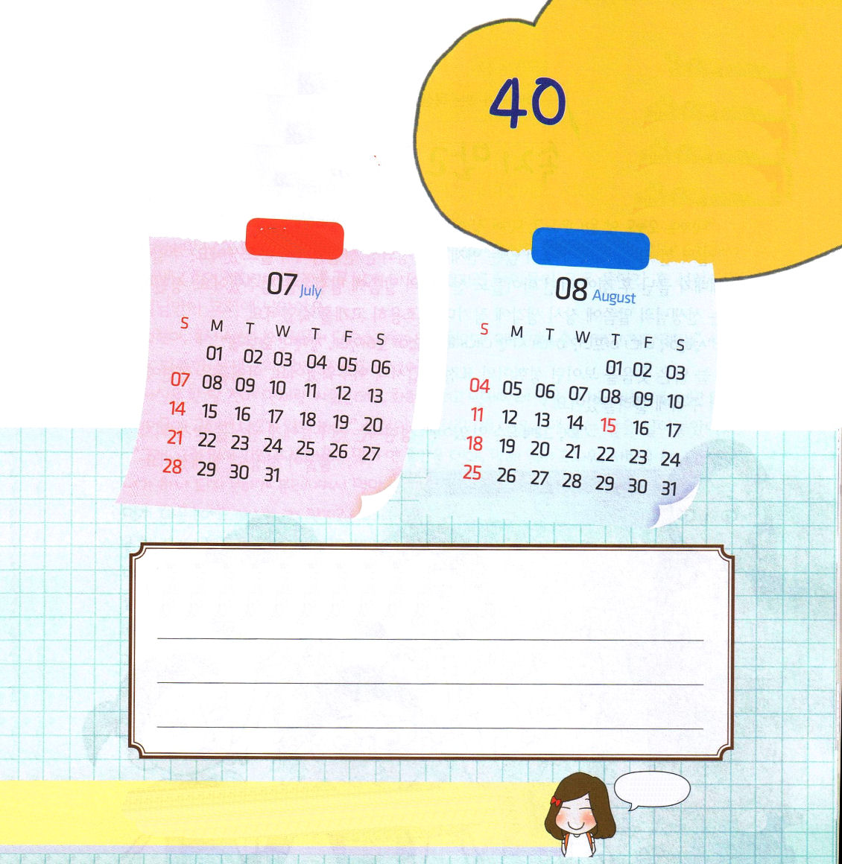
日祈り
挑戦しよう
今日から40日の間、重要な祈りの課題を
決めてすべてのことに神様の計画を
祈る時間を持ってみましょう

40日祈りの霊的な目標を決めよう

神様に祈ろう

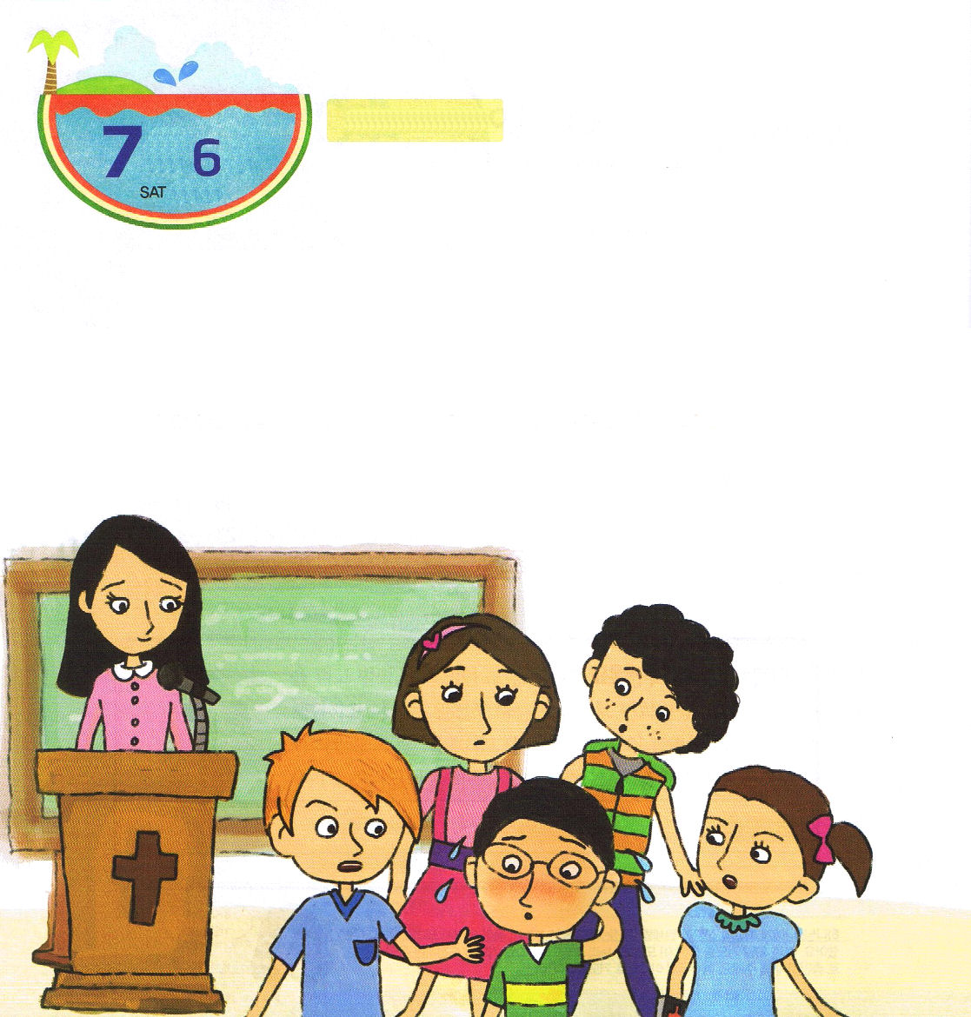

土曜日
月
日

「ミノルは、今日も来ていないね。だれか、ミノルの家を知っている人いる？」
すでに一ヶ月、教会に来ていないミノルが心配になった先生が尋ねました。教会学校の礼拝が終わった後、家に帰ろうとしていた子どもたちも、先生のことばに足を止めました。ソウタは、先生のことばにしばらく考えて、静かに頭を下げていました。
「ソウタ、どこかぐあいが悪いの？礼拝時間に力がないようだったけど、ちょっとこっちに来てごらん」
いつも明るい笑いを見せていたソウタの顔が突然、暗くなりました。子どもたちは、ソウタのまわりに集まりました。
「どうして、そんな顔をしているの？」ソウタは、友だちに注目されて、顔
がだんだん真っ赤になっていきました。

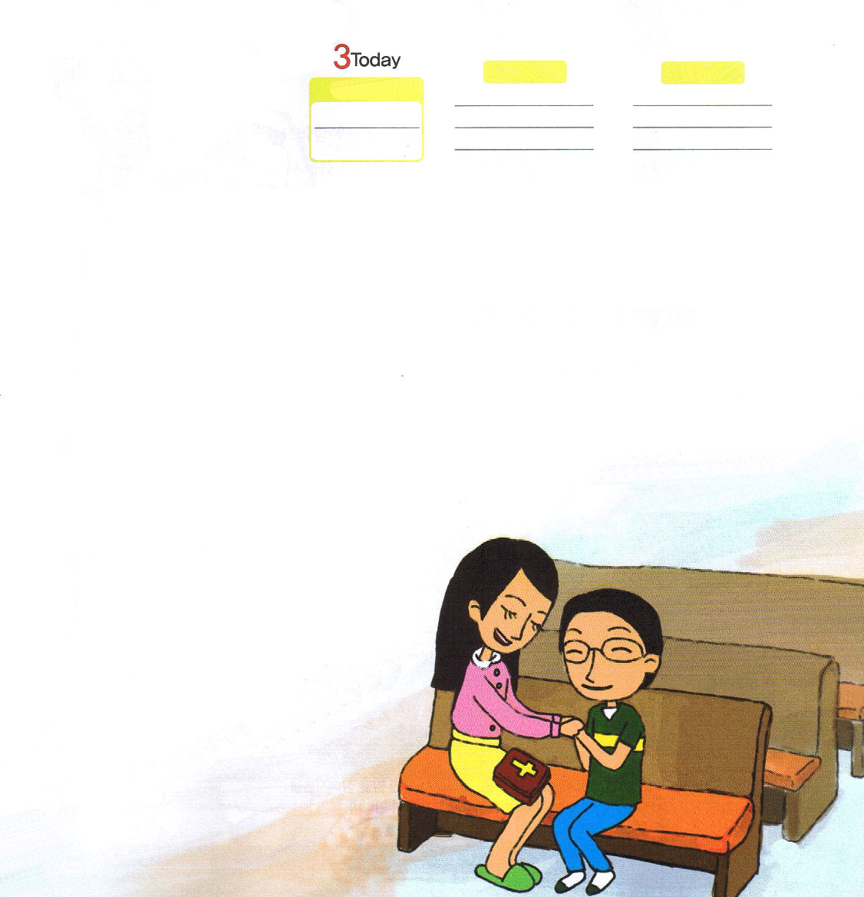

エゼキエル29
きょうの
みことば
でんどう
きょうの
きょうの
いのり
いちにち １しょう かみさまの
みことばを よもう！

「そうだ。ソウタはいつもミノルといっしょにいたじゃないか！」サトシが大声を張り上げました。理解できない顔で、この光景を見ていた先生が言いました。
「ソウタだけ残って、みんな帰りなさい。どこかに行く前に家に気をつけて帰りなさいね。家に着いたら、先生の携帯電話に着いたというメールをかならず送ってね。わかった」子どもたちがみんな帰った後、ソウタと先生だけが教会に残りました。
「ソウタ、もしかして先生の質問に困ってしまったのかな。ソウタが話してくれるまで待っているね」ソウタは、あたたかい先生のことばに勇気を得ました。
「じつは、一ヶ月前にミノルとけんかをしたんだ。なかなおりしようとミノルに声をかけたけど、ぼくをさけてばかりいるんだ。ぼくのせいで、教会に来なくなってしまったみたい」ソウタは、先生に心の中にあることばを打ち明けました。
「そうなの。そんなことがあったのね！心がとても苦しかったのに、言ってくれてありがとう。サタンは、神様の子どもがひとつになれないように別れさせて、滅ぼそうとするの。でも、あなたの心の中におられる神様が、
ミノルの心の中にもおられると知っている
でしょう。あなたの心を神様が伝えて
くださるの。ミノルとあなたの心を苦しく
させる暗やみの勢力を縛るように祈り
ましょう。神様の子どもが祈るとき、
天の軍勢と御使いが助けてくれて、
暗やみの勢力が縛られるのよ。神様は
あなたたちふたりに、どんな答えを
くださるか、楽しみね！」

